Оглавление

Введение 3
I. Основная часть. 4
1.1.Понятие фотографии 4
1.2. История фотографии 4
1.2.1. Первый снимок с человеком 6
1.2.2.Фотографии, сделанные ночью 7
1.2.3 История подводного фото 7
1.2.4 История фотографий из космоса 8
1.2.5. Искусство фотографии сегодня 8
1.3. Программы для обработки фотографий 9
1.3.1. Adobe Lightroom CC 9
1.3.2. Pixelmator Pro 10
1.3.3. GIMP 11
1.3.4. Adobe Photoshop 11
II. Практическая часть. Реставрация фото 13
2.1.Пипетка 13
2.2.Точечная восстанавливающая кисть 14
2.3.Кисть 14
2.4.Масштаб 14
2.5.Яркость/6.Экспозиция 15
Заключение 17
Список литературы 18

Введение

Сидя у бабушки в гостях и листая фотоальбомы, я наткнулась на старые фотографии, потрёпанные и потускневшие от времени. Фотоальбом - это настоящая семейная реликвия, поскольку в нем собрана память о нескольких поколениях родных и дорогих друг другу людей. Потому каждый снимок здесь имеет значение. Отобрав все поврежденные фотографии, я решила их восстановить. Но принеся снимки в фотостудию, цена за реставрацию оказалась слишком велика. Зная о том, что существуют специальные программы для реставрации фото, я решила справиться с этим самостоятельно.
Цель: исследовать возможности программы Adobe Photoshop и отреставрировать старые фотографии семейного альбома.
Задачи:
- Изучить историю развития фотографий.
- Рассмотреть программы для обработки фотографий.
- Изучить основные возможности программы Adobe Photoshop.
- Отреставрировать фотографии в программе Adobe Photoshop.
Актуальность: Услуга реставрация фотографий в салоне очень затратная, поэтому я решила отреставрировать фото сама.
Гипотеза:
Предположу, что обработка фотографий в программе Adobe Photoshop полезна и востребована в наше время.
Используемые в работе методы исследования: Изучение и анализ литературы, систематизация собранного материала, классификация материала, практическое выполнение заданий.
Объект исследования: основные инструменты и возможности программы Adobe Photoshop.
Предмет исследования: процесс выполнения различных работ с помощью программы Adobe Photoshop.
Практическая значимость исследования: данную работу могут использовать любые пользователи для ознакомления с возможностями графического редактора Adobe Photoshop, что позволит им овладеть некоторыми приемами программы, развить интерес для дальнейшего ее изучения.

Основная часть.

1.1.Понятие фотографии

Фотография — разновидность изобразительного искусства, в которой художник с помощью особых технических средств воплощает свой творческий замысел в виде изображений (снимков). При создании ярких произведений фотоискусства мастер умело сочетает художественный вымысел и достоверную информацию.

1.2. История фотографии

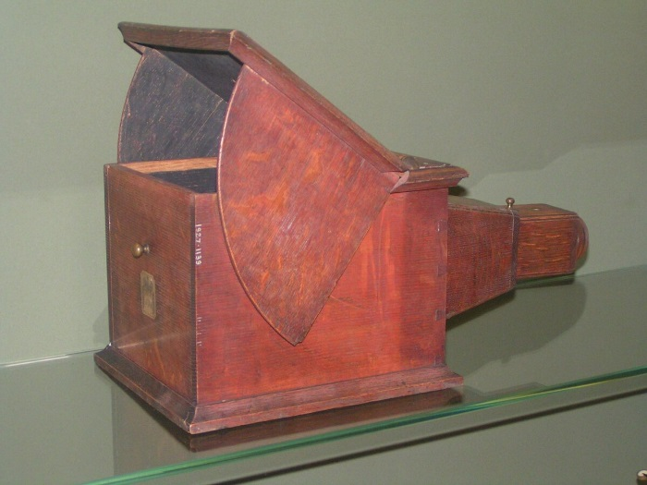
Не все об этом знают, но история фотографии начинается на рубеже I и II тысячелетий нашей эры. Именно тогда Альхазен ибн аль-Хайтам - арабский физик и математик - начал исследовать свет и научным образом описал принцип оптической темной комнаты, которую мы знаем как камера-обскура. Арабский ученый обнаружил, что, если вырезать отверстие в затемненной камере, свет, попадающий в нее, будет проецировать перевернутое изображение на противоположную стену. Это открытие легло в основу записи изображений. Осталось только придумать, как придать ему постоянный вид. Рис.1 Камера-обскура
Джозеф Нисефор Ньепс начал новаторскую работу в области фотографии. В 1826 году французский физик поместил слой сирийского асфальта (смеси углеводородов и органических соединений) на полированную цинковую пластину. Вещество затвердело под воздействием света. После смывания незафиксированного слоя изображение получилось негативным, а это значит, что пятно света и тень поменялись местами. После покрытия литографической краской и размещения на поверхности бумаги была создана фотография.

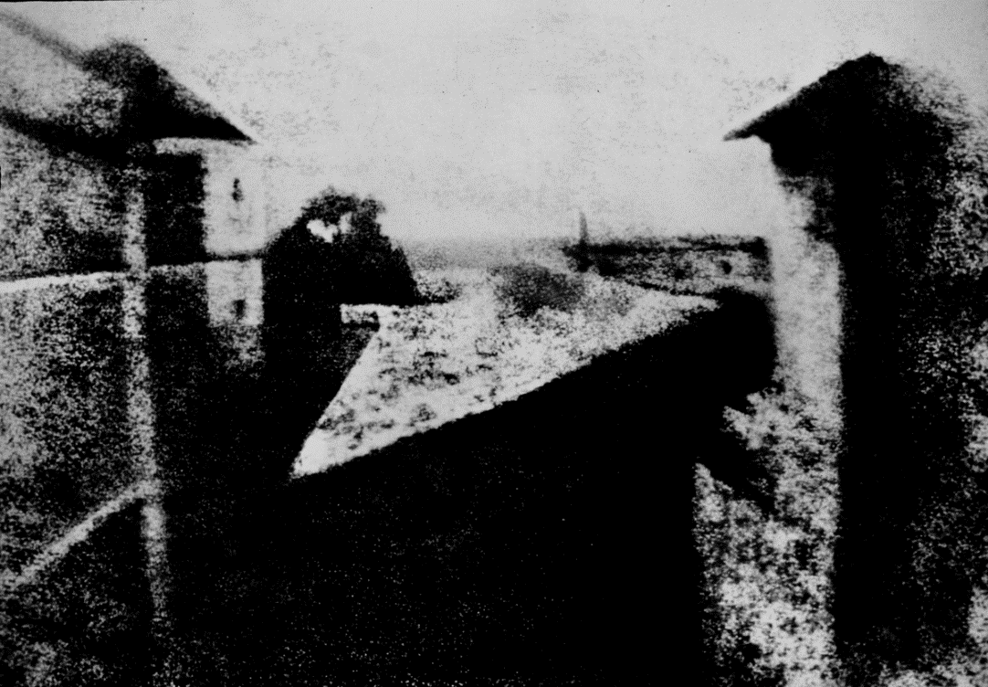
Рис.2 Первое фото
Подготовленную плитку ученый поместил в окно своего дома. Освещение длилось более 8 часов. Так была создана первая в истории фотография, получившая название «Вид из окна Ле Гра». Однако его качество оставляло желать лучшего, поэтому Ньепс начал работать над другим решением.
В своей дальнейшей работе он использовал открытие, сделанное в 1724 году немецким профессором Иоганном Генрихом Шульцем. Он обнаружил, что часть серебряной соли темнеет под воздействием света. Ньепс пригласил Луи Жака Дагера, французского художника и сценографа, присоединиться к его исследованиям. Ньепс умер в 1833 году, но оставил после себя много заметок и исследований, так что Дагер мог продолжить свою работу. 7 января 1839 года он представил миру метод под названием дагерротип. Он предусматривал использование покрытой серебром пластины, подвергающейся воздействию паров йода и после воздействия паров ртути. Таким образом ему удалось получить так называемые скрытое изображение, которое могло проявиться (только один раз) после погружения в солевой раствор.
В то же время английский ученый Уильям Фокс Талбот работал над техникой захвата изображения с камеры-обскуры. Его метод, называемый фотогеничным рисунком, предполагал использование бумаги, покрытой светочувствительными материалами. Первые фотографии в виде негатива были получены таким способом в 1835 году. В 1839 году Талбот опубликовал результаты своей работы. Он назвал модифицированную технику фотогеничного рисунка талботипией. Хотя официально Дагер считается изобретателем фотографии, именно метод Талбота в наибольшей степени повлиял на ее дальнейшее развитие.

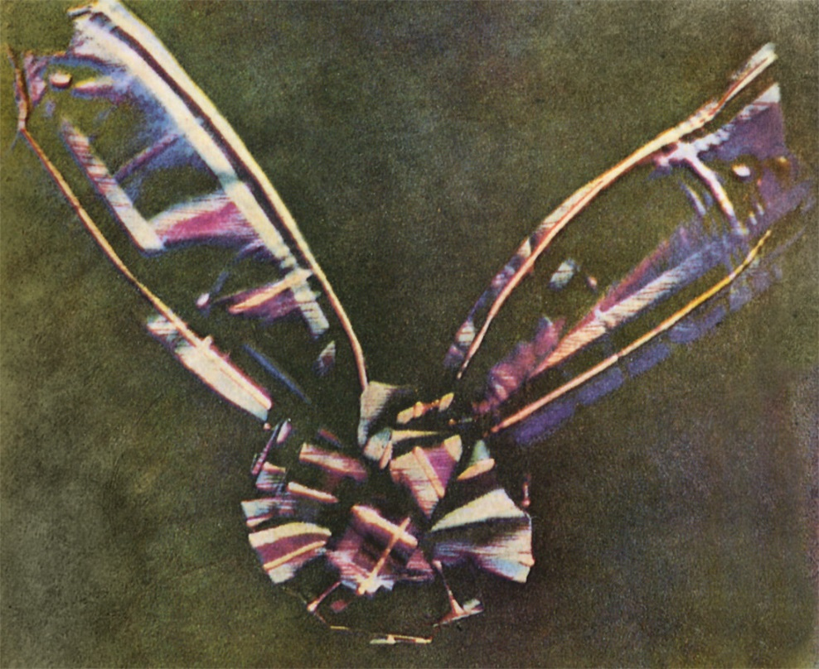
Рис. 3 Первые цветные фотографии

Многим это может показаться удивительным, но начало цветной фотографии относится к 1855 году. Его основы разработал Джеймс Клерк Максвелл - шотландский физик и математик. Первая цветная фотография в истории, названная «Тартановая лента», была сделана в 1961 году английским изобретателем Томасом Саттоном.
Первоначально явление выцветания не могло быть устранено, а используемые в то время светочувствительные вещества не могли регистрировать красный и зеленый цвета. Это изменилось только в начале 20 века. В 1907 году братья Август Мари Луи и Луи Жан Люмьер разработали первую технику записи естественных цветов, которую они назвали автохромом. Их метод заключался в покрытии стеклянной пластины трехцветным картофельным крахмалом, на который необходимо было нанести светочувствительную эмульсию, используемую в черно-белой фотографии.
Основы современной техники цветной фотосъемки заложил Сергей Михайлович Прокудин-Горский. Он обнаружил, что подходящая комбинация трех фотографий, сделанных в быстрой последовательности с красным, зеленым и синим фильтрами, даст цветное изображение.

1.2.1. Первый снимок с человеком

Первым в мире снимком с человеком в кадре была фотография «Бульвар Тампль» Луи Дагера, сделанная в 1839 году. Экспозиция длилась около 10 минут, что делало невозможным сфотографировать людей на оживленной улице, однако удалось снять человека, которому полировали ботинки достаточно долго для того, чтобы он появился на фотографии

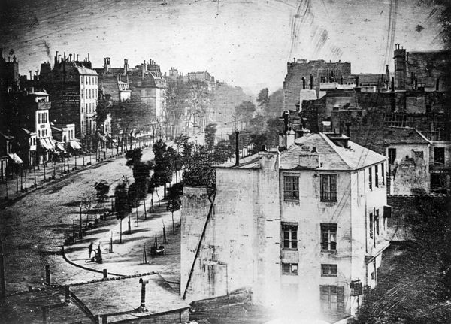

Рис. 4 Снимком с человеком

1.2.2.Фотографии, сделанные ночью

Джон Адамс Уиппл, который сделал одну из первых фотографий Луны и зафиксировал звезды, отличные от Солнца, считается пионером ночной фотографии. На рубеже XIX и XX веков этот вид искусства стал приобретать все большую популярность.
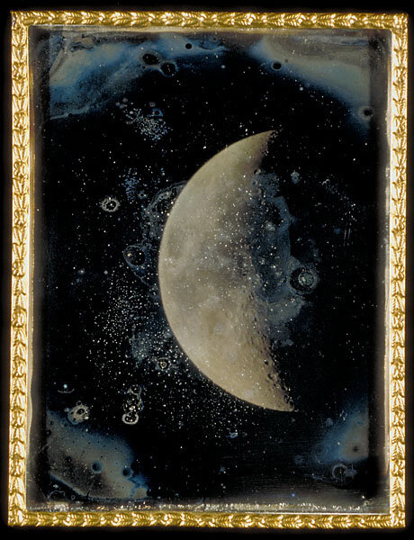
В 1929 году большой популярностью стал Дьюла Халас - венгерский художник, вошедший в историю как предшественник уличной фотографии.

Рис. 5 Ночная фотография
1.2.3 История подводного фото

Работа над подводной фотографией началась в 1856 году. Именно тогда Уильям Томпсон сконструировал первый корпус для подводной камеры, но от его работы не осталось и следа.
Первое сохранившееся подводное фото сделано в 1893 году, его автор - Луи Бутан. Самой главной проблемой была низкая доступность света. В сотрудничестве с Arago Laboratories ему удалось создать устройство, генерирующее под водой вспышку, действие которой напоминает традиционную лампу-вспышку.
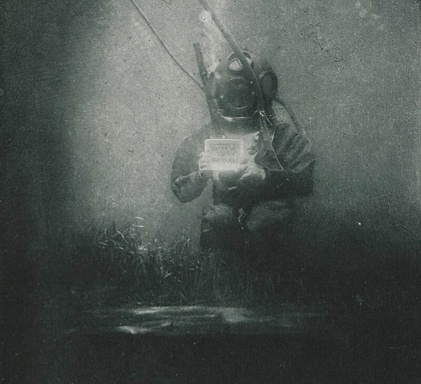

Рис. 6 Подводное фото

История фотографий из космоса

Первое фото из космоса напрямую связано с американской космической программой Apollo. В 1966 году беспилотный космический корабль Lunar Orbiter 1 (задача которого состояла в том, чтобы определить лучшее место для посадки на Луну для пилотируемых миссий) сделал первую в истории фотографию Земли. Однако на фото виден только фрагмент нашей планеты.
Однако самая известная космическая фотография была сделана несколько позже, 7 декабря 1972 года. Знаменитый снимок «The Blue Marble», сделанный экипажем «Аполлона-17» с расстояния 29000 км, изображает земной шар во всей красе.

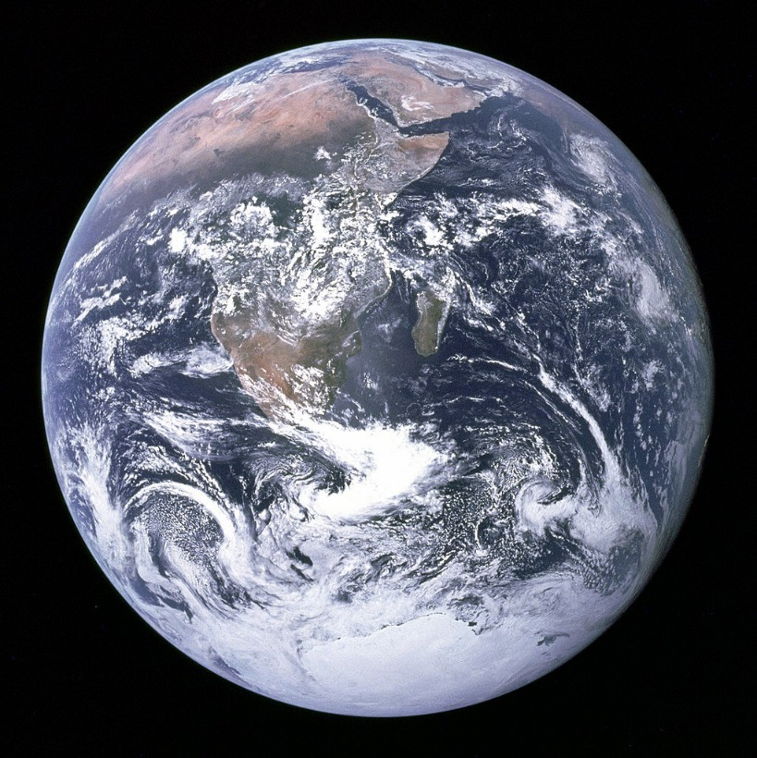
Рис. 7 Фотография из космоса

1.2.5. Искусство фотографии сегодня

Современное искусство фотографии, в котором цифровая фотография играет доминирующую роль, основано на открытии Рассела Киршоу, который в 1957 году построил сканер, способный делать снимки с разрешением 176 на 176 пикселей. Следуя этому пути, в 1969 году Уиллард Бойл и Джордж Э. Смит создали первую светочувствительную матрицу. Первый цифровой фотоаппарат в истории был сделан 6 лет спустя.
Современное искусство фотографии разделилось на два направления. Первый - представить идеализированный мир, а второй - о том, что он из себя представляет. Правильно, мы говорим о репортажной фотографии - тенденции, которая сейчас имеет наибольшее значение. Для съемок мы используем все более современное оборудование, что хорошо видно в современных тенденциях.
Последнее достижение в этой области - сферическая фотография, представляющая изображение в 360 градусов. Каким будет дальнейшее развитие технологии моментальной записи? Трудно сказать, но точно, что последнее слово по этому поводу еще не сказано.

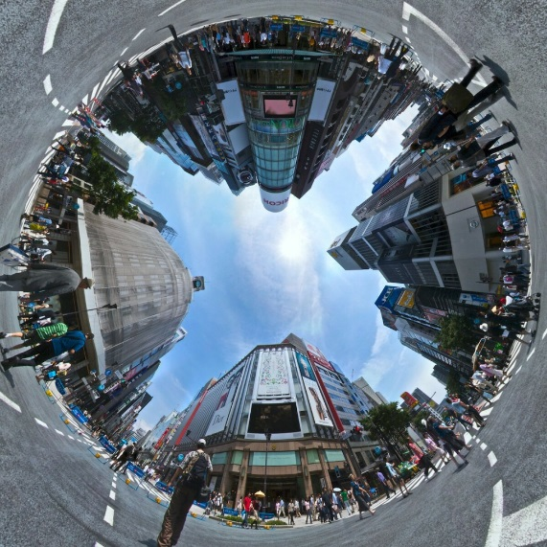
Рис. 8 Современное фото

Современное искусство фотографии, в котором цифровая фотография играет доминирующую роль, основано на открытии Рассела Киршоу, который в 1957 году построил сканер, способный делать снимки с разрешением 176 на 176 пикселей. Следуя этому пути, в 1969 году Уиллард Бойл и Джордж Э. Смит создали первую светочувствительную матрицу. Первый цифровой фотоаппарат в истории был сделан 6 лет спустя.
Современное искусство фотографии разделилось на два направления. Первый - представить идеализированный мир, а второй - о том, что он из себя представляет. Правильно, мы говорим о репортажной фотографии - тенденции, которая сейчас имеет наибольшее значение. Для съемок мы используем все более современное оборудование, что хорошо видно в современных тенденциях.
Последнее достижение в этой области - сферическая фотография, представляющая изображение в 360 градусов. Каким будет дальнейшее развитие технологии моментальной записи? Трудно сказать, но точно, что последнее слово по этому поводу еще не сказано.

1.3. Программы для обработки фотографий

1.3.1. Adobe Lightroom CC

Поддерживаемые платформы: Windows, macOS, iPadOS, iOS, Android
Еще одно приложение от Adobe, но более узконаправленное. Lightroom CC – это приложение, функционально сконцентрированное на цветокоррекции, устранении шумов, изменении баланса белого, настройки оттенка и прочих популярных среди профессиональных фотографов вариантов обработки.
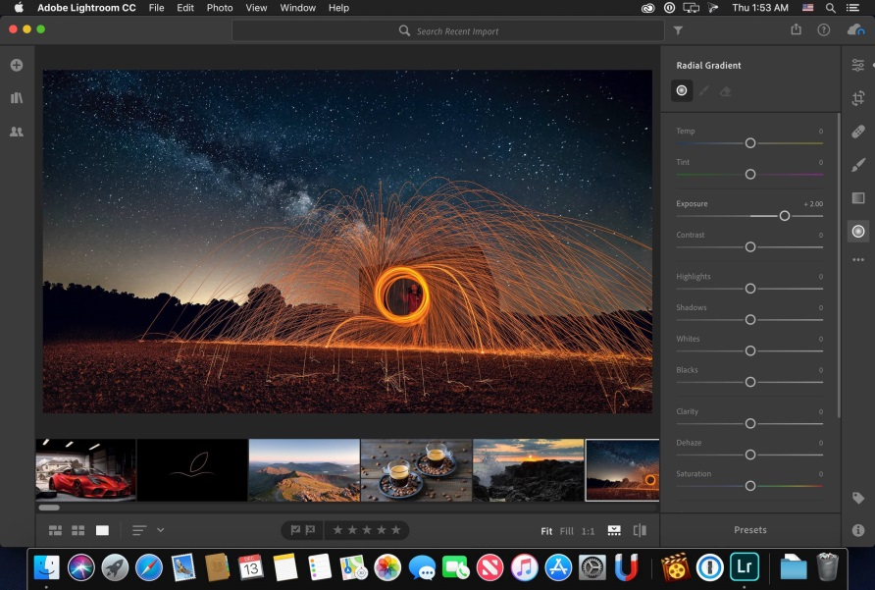

Плюсы и минусы
• Лучшие в классе алгоритмы цветокоррекции.
• Лучшие в классе алгоритмы работы с тенями и светом.
• Продвинутая система автоматической корректировки перспективы.
• Стандарт обработки RAW-снимков среди профессиональных фотографов.
• Мощное и недорогое мобильное приложение.
Недостатки те же, что и у Photoshop – ужасная производительность и вынужденное взаимодействие с сервисом Creative Cloud.

1.3.2. Pixelmator Pro

Поддерживаемые платформы: macOS, iPadOS (только фото)
Pixelmator Pro является одним из лучших редакторов фото. Здесь есть инструменты для ручной цветокоррекции и балансировки света, а также поддержка технологий машинного обучения, позволяющая автоматически подстроить параметры фото.

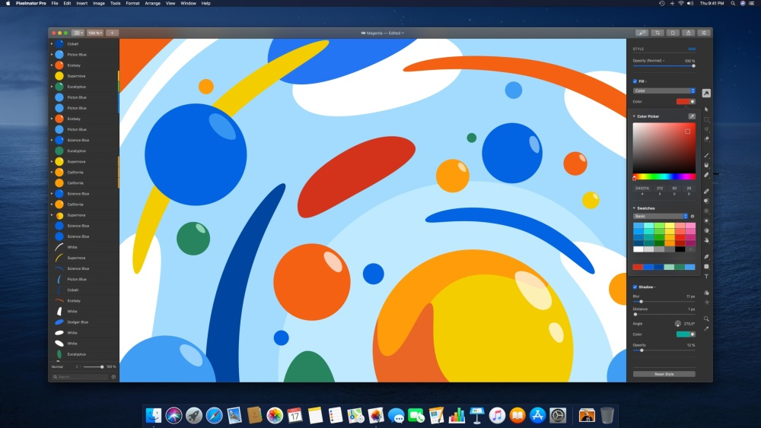

Плюсы и минусы
• Единоразовая оплата вместо ежемесячной подписки.
• Набор возможностей наравне с Фотошопом.
• Хорошая адаптация под новейшие продукты Apple.
• Высокая производительность.
Минусом является отсутствие поддержки Windows.

1.3.3. GIMP

Поддерживаемые платформы: Windows, macOS, Linux
Функционально он действительно близок к платным конкурентам, но до них не дотягивает. На профессиональном уровне GIMP используется редко. Встроенные в него алгоритмы цветокоррекции и ретуши заметно отстают от таковых в Photoshop или Lightroom. Но для решения базовых задач GIMP более чем подходит. Он особенно хорош для тех, кто только начинает заниматься обработкой фото.

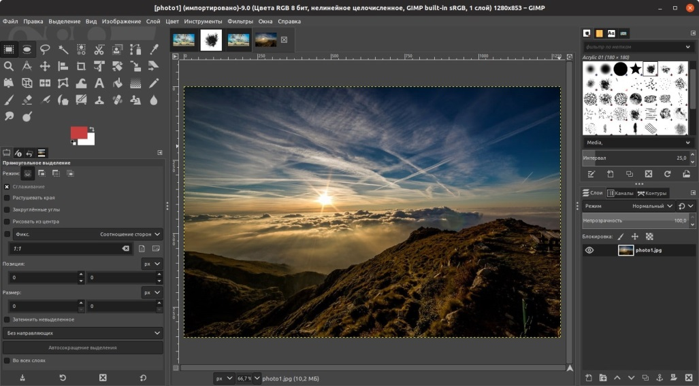

Плюсы и минусы
• Бесплатность.
• Низкие системные требования.
Главный минус GIMP заключается в том, что он не Фотошоп.

1.3.4. Adobe Photoshop

Поддерживаемые платформы: Windows, macOS, iPadOS, iOS, Android
Приложение Adobe универсально – оно подходит как для художников с дизайнерами, так и для фотографов.
Здесь есть все необходимое для профессиональной обработки изображений. Не только ретуш и цветокоррекция, но и инструменты для реализации более сложных художественных решений.
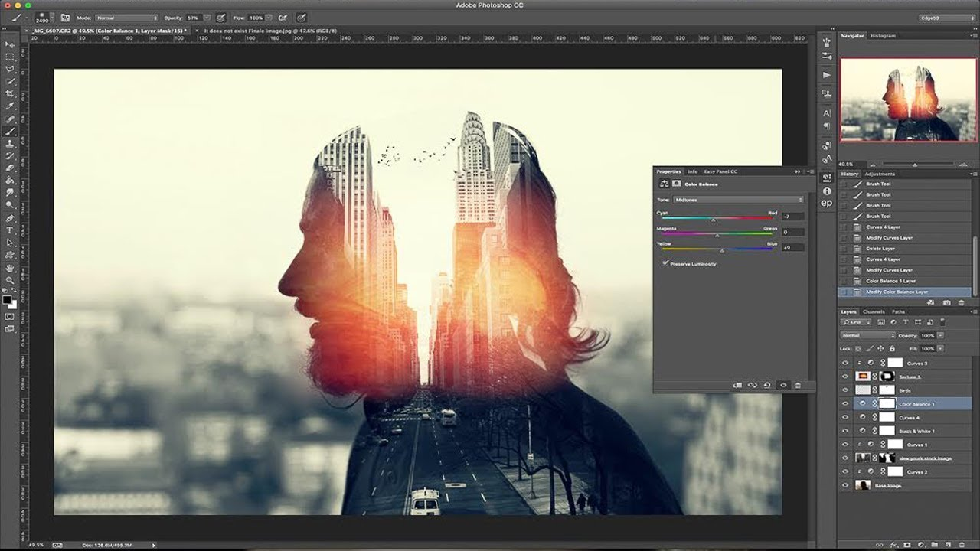
Плюсы и минусы
• Огромное количество функций.
• Поддержка сторонних плагинов
• Большое количество видеоуроков по Фотошопу в сети.
• Возможность работы с помощью графического планшета
Фотошоп имеет и некоторые недостатки, но они минимальны. Одним из минусов является тот факт, что для полноценной работы в редакторе придется покупать его лицензированную версию.
Вывод:
Сравнив все выше перечисленные программы для обработки фотографий, я остановилась на Adobe Photoshop. Он оказался для меня более удобным в использование. А также при помощи огромного количества функций, создавая отдельные слои, корректируя конкретные детали с помощью кистей, ластика, масок и других инструментов выделения, можно сделать не просто красивую картину или плакат, но и настоящее произведение современного искусства

II. Практическая часть. Реставрация фото

При реставрации фотографий я использовала такие инструменты как:
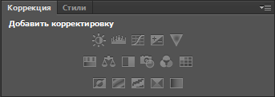
5.Яркость
6.Экспозиция
4.Масштаб
3.Кисть
2.Точечная восстанавливающая кисть
1.Пипетка

2.1.Пипетка
Инструмент «Пипетка» берет образец цвета с изображения, и прописывает его в панели инструментов как основной.
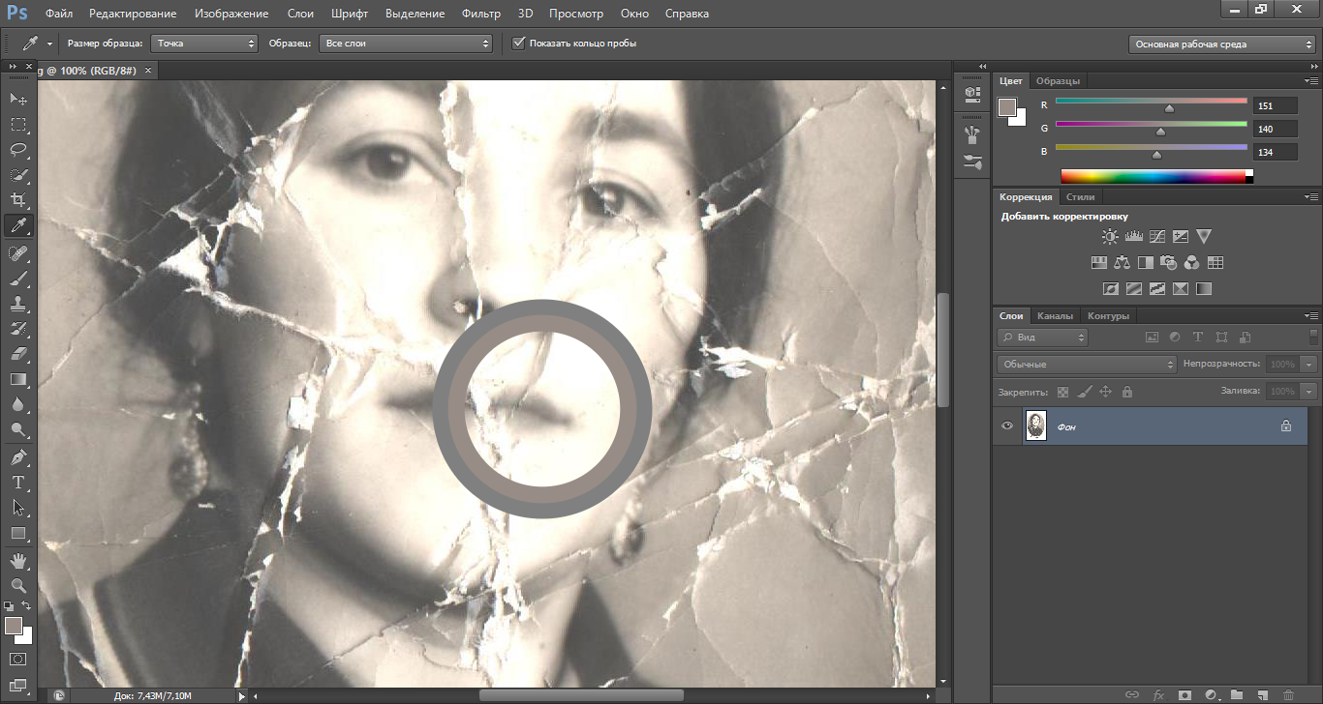

2.2.Точечная восстанавливающая кисть
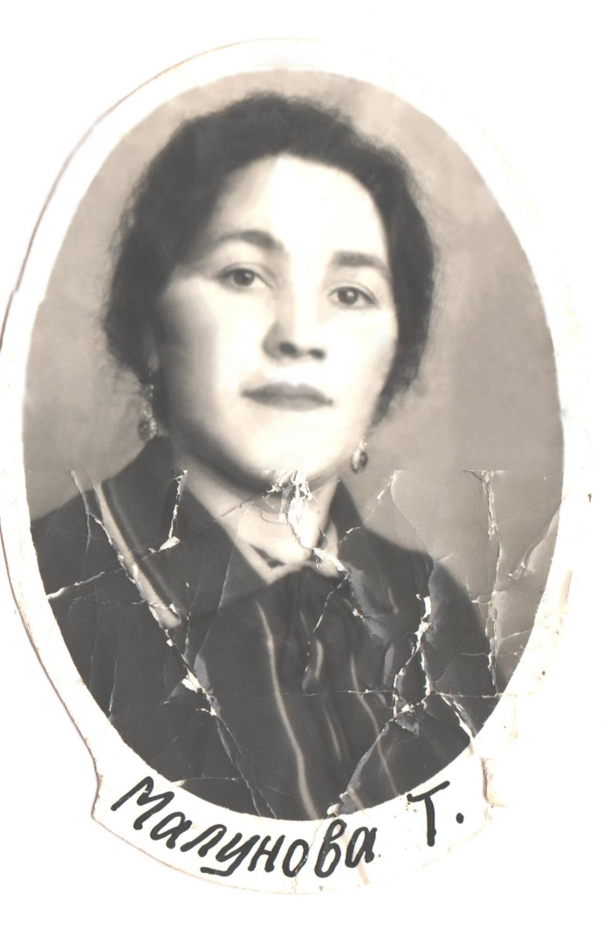
Данный инструмент позволяет удалять дефекты в один клик. Кисть одновременно берет образец тона и заменяет тон дефекта.
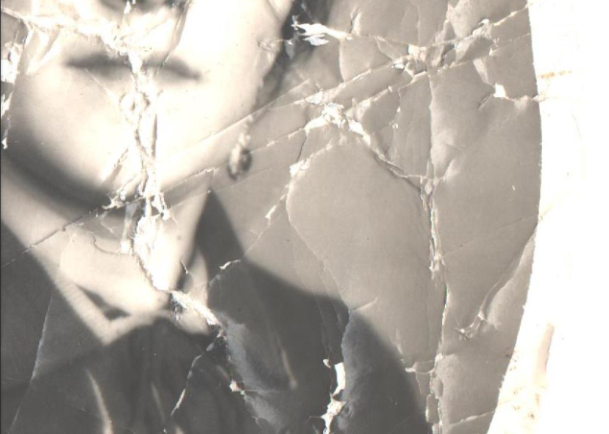

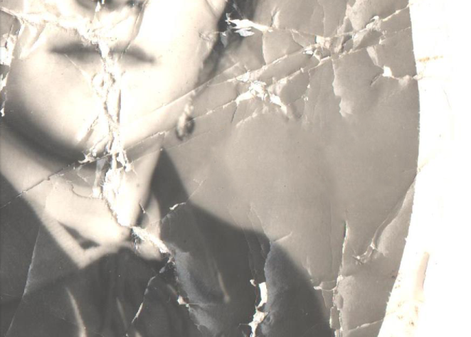

2.3.Кисть
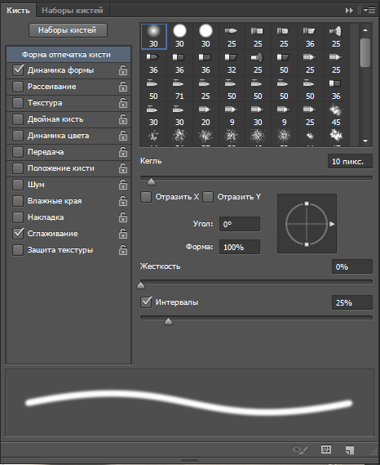
«Кисть»— самый востребованный инструмент Фотошопа. С его помощью можно рисовать любые формы и линии, заполнять выделенные области, работать с масками и многое другое.
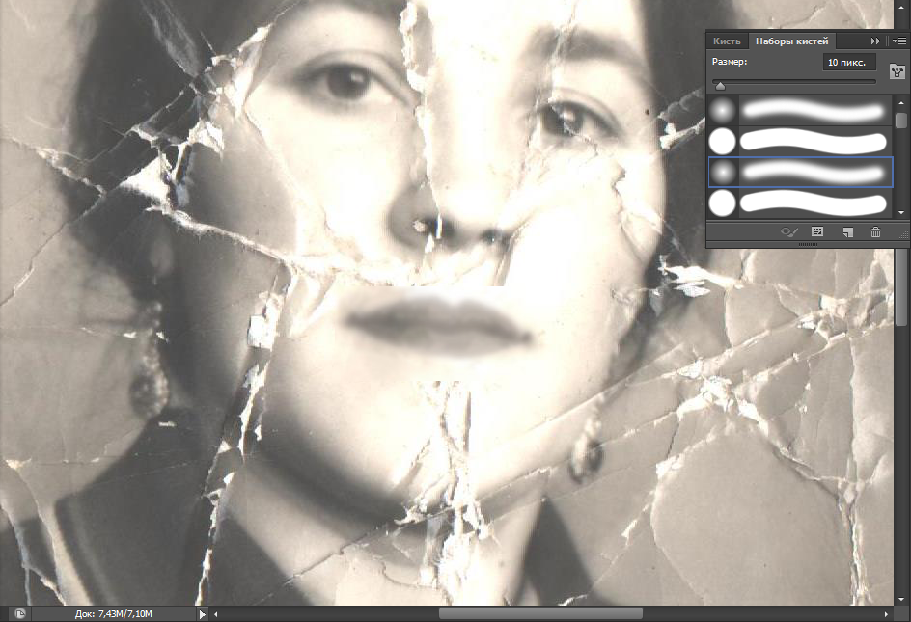

2.4.Масштаб
«Масштаб» увеличивает или уменьшает масштаб редактируемого документа. Реальные размеры изображения при этом не меняются.
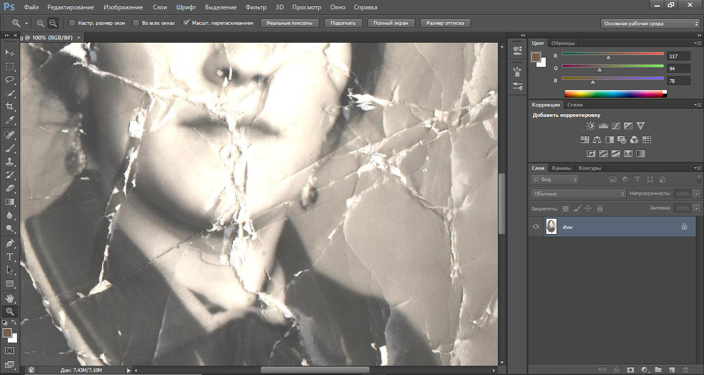
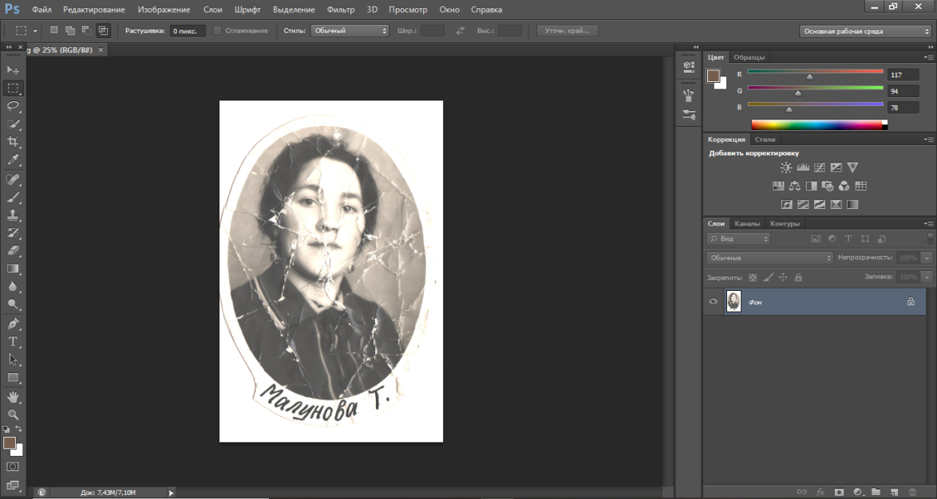
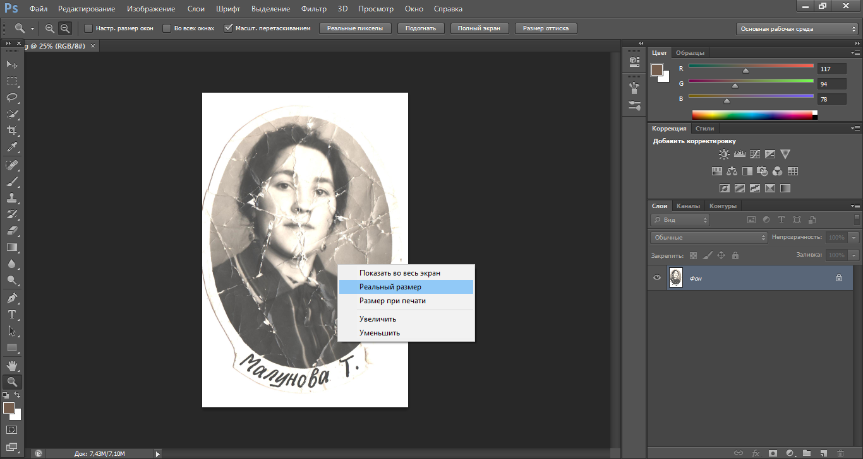

2.5.Яркость/6.Экспозиция
Позволяют выполнить корректировку тонального диапазона изображения.
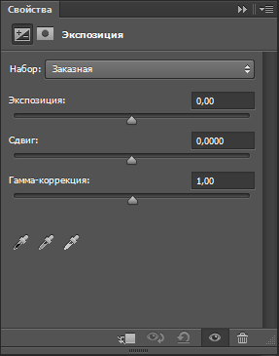
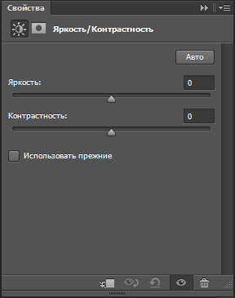
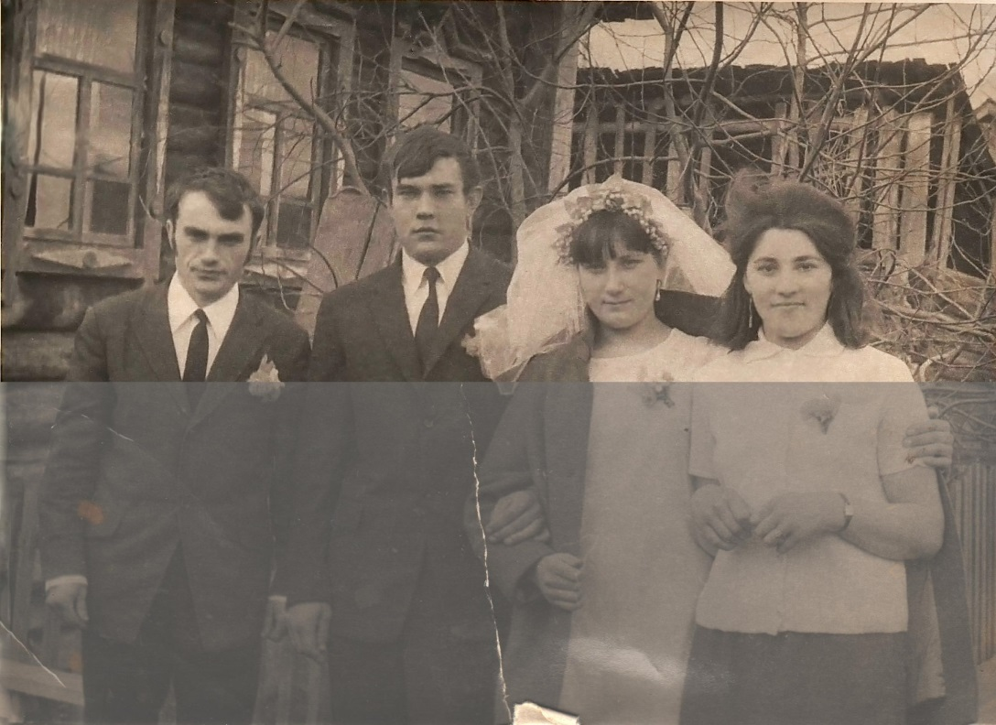

Заключение

Выполняя свой исследовательский проект, я много узнала много нового: об истории развития фотографии, о том, какие есть программы для их обработки и научилась самостоятельно их обрабатывать.
Работая в Adobe Photoshop, я смогла вынести несколько сильных сторон этой программы: доступность, огромное количество функций, высокое качество, удобный интерфейс, гибкость настроек, известность программы. Все вышеперечисленное помогает выделить её как одну из лучших среди конкуренции.
Я восстановила старые семейные фотографии, абсолютно бесплатно. Эти фотографии были дороги моей семье. И теперь они могут продолжать жить, занимая почётное место в фотоальбоме.
Я считаю, что цель моей работы достигнута. А также я получила полезные знания, которые в будущем могут мне пригодиться.

Список литературы

- https://lusana.ru/presentation/42924#:~:text=Фотография-разновидность%20изобразительного%20искусства%2C%20в%20которой,художественный%20вымысел%20и%20достоверную%20информацию
- https://zen.yandex.ru/media/foto_lift/kratkaia-istoriia-fotografii-ot-kameryobskury-do-foto-360-604b1e6021786c6536d1d798
- https://timeweb.com/ru/community/articles/luchshie-fotoredaktory
- https://fort-skolkovo.ru/rukovodstva/luchshie-fotoredaktory.html
- https://lumpics.ru/description-photoshop-tools/

